华中农业大学动物医院大楼主体装修工程

跟

踪

周

报

跟踪单位：湖北金信工程造价咨询有限公司
跟踪人员： 位艳
跟踪时间：2024年5月27日~2024年6月2日

跟 踪 日 志
工程名称：华中农业大学动物医院大楼主体装修工程
日期：2022年5月20日 | 星期一 | 记录人：位艳
- 工程概况：

(一）华中农业大学动物医院大楼主体装修工程
- 施工内容：华中农业大学动物医院大楼主体装修工程，工程类型为改造修缮工程类。主要建设内容包括农业大学学生宿舍卫生间及窗户改造工程的土建、装饰、安装工程；门窗改造工程
- 施工单位：武汉中凯艺建筑工程有限公司
合同价款：本合同采用综合单价合同，工程量据实结算，合同金额¥ 4762786.82 （人民币 肆佰柒拾陆万贰仟柒佰捌拾陆元捌角贰分 ），其中暂列金¥260000元（人民币 贰拾陆万元整）。
- 合同工期：150天。

华中农业大学动物医院大楼手术室改造工程
- 施工内容：装饰装修、净化空调、电气(强电、弱电)、医用气体、给种排水专业。
- 施工单位：武汉创饶科技工程有限公司。
合同价款：本合同采用综合单价合同，工程量据实结算。合同金额为 ¥2070000.00元（人民币贰佰零柒万元整），其中暂列金¥110000.00元（人民币壹拾壹万元整）。
- 合同工期：55天。

（三）四层报告厅
- 施工进展：（含工艺要求检查、施工尺寸测量等）

1、3层手术室：配电箱移位、屋顶电线电缆敷设

2、屋面钢管钢架+2mm厚耐力板

现场施工照片

3层手术室屋顶风机设备安装、电线电缆安装
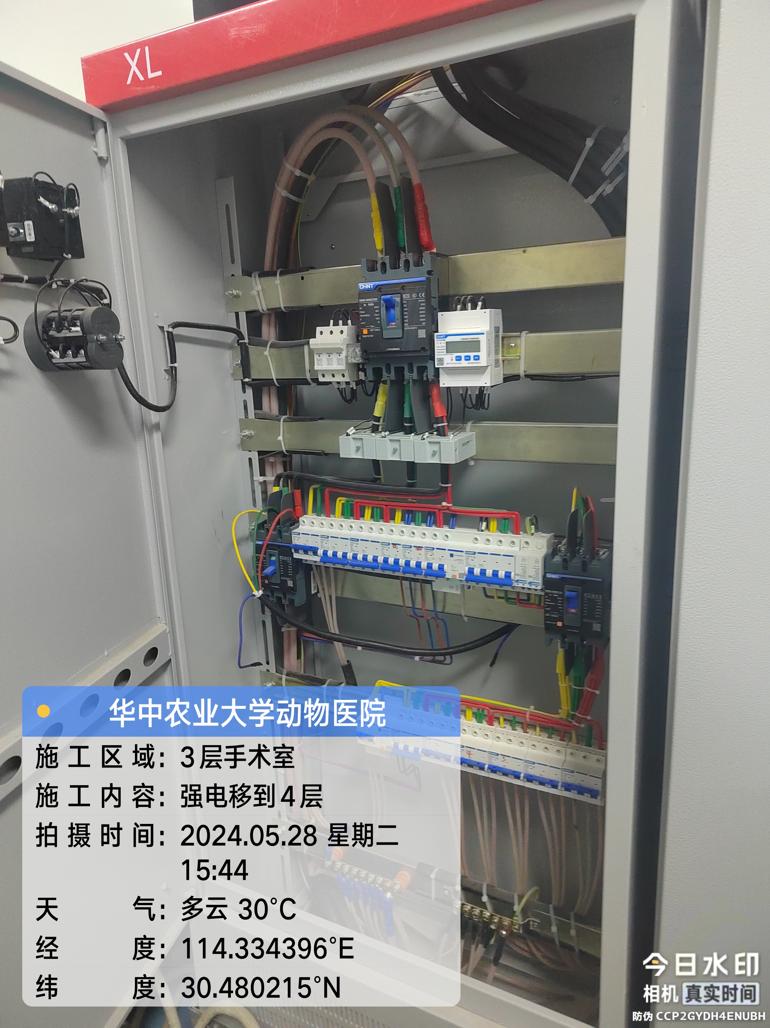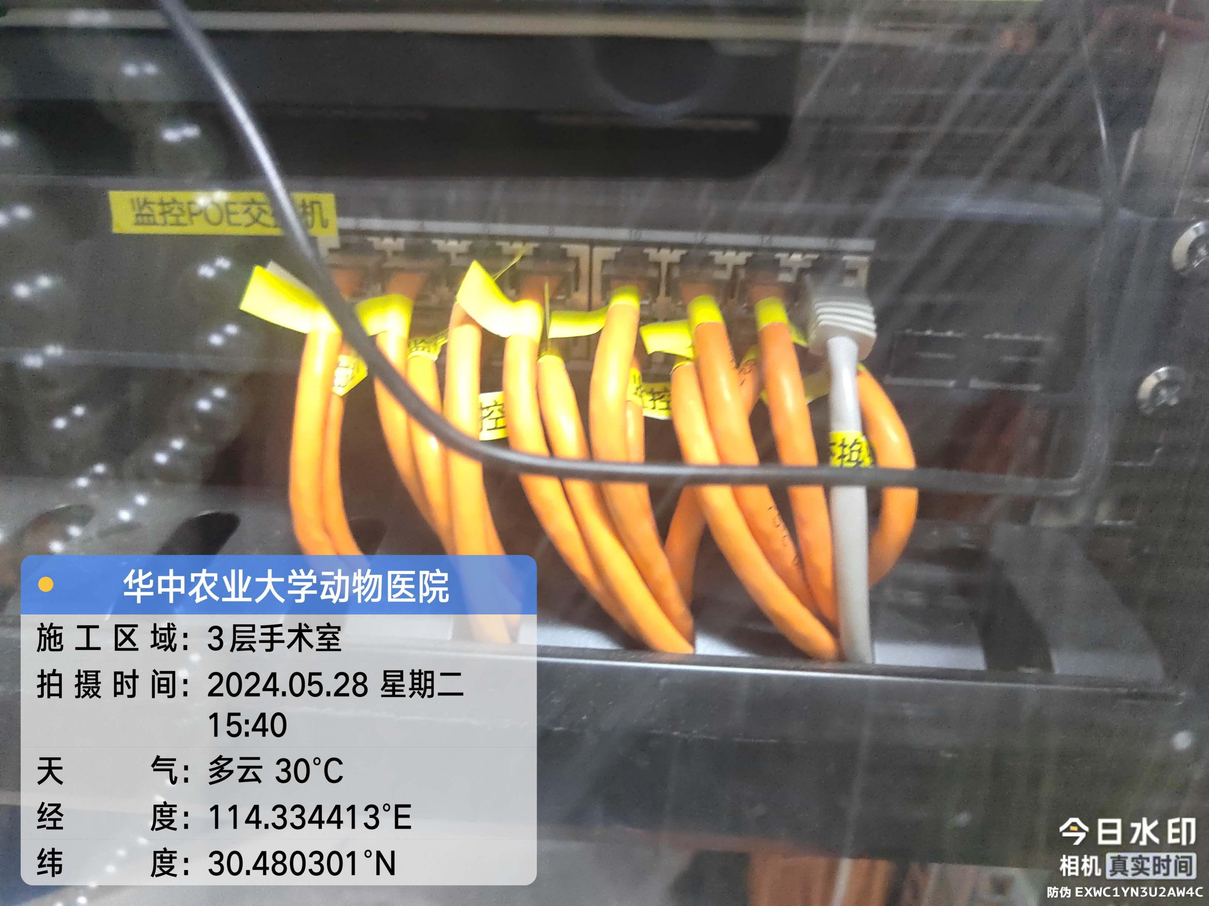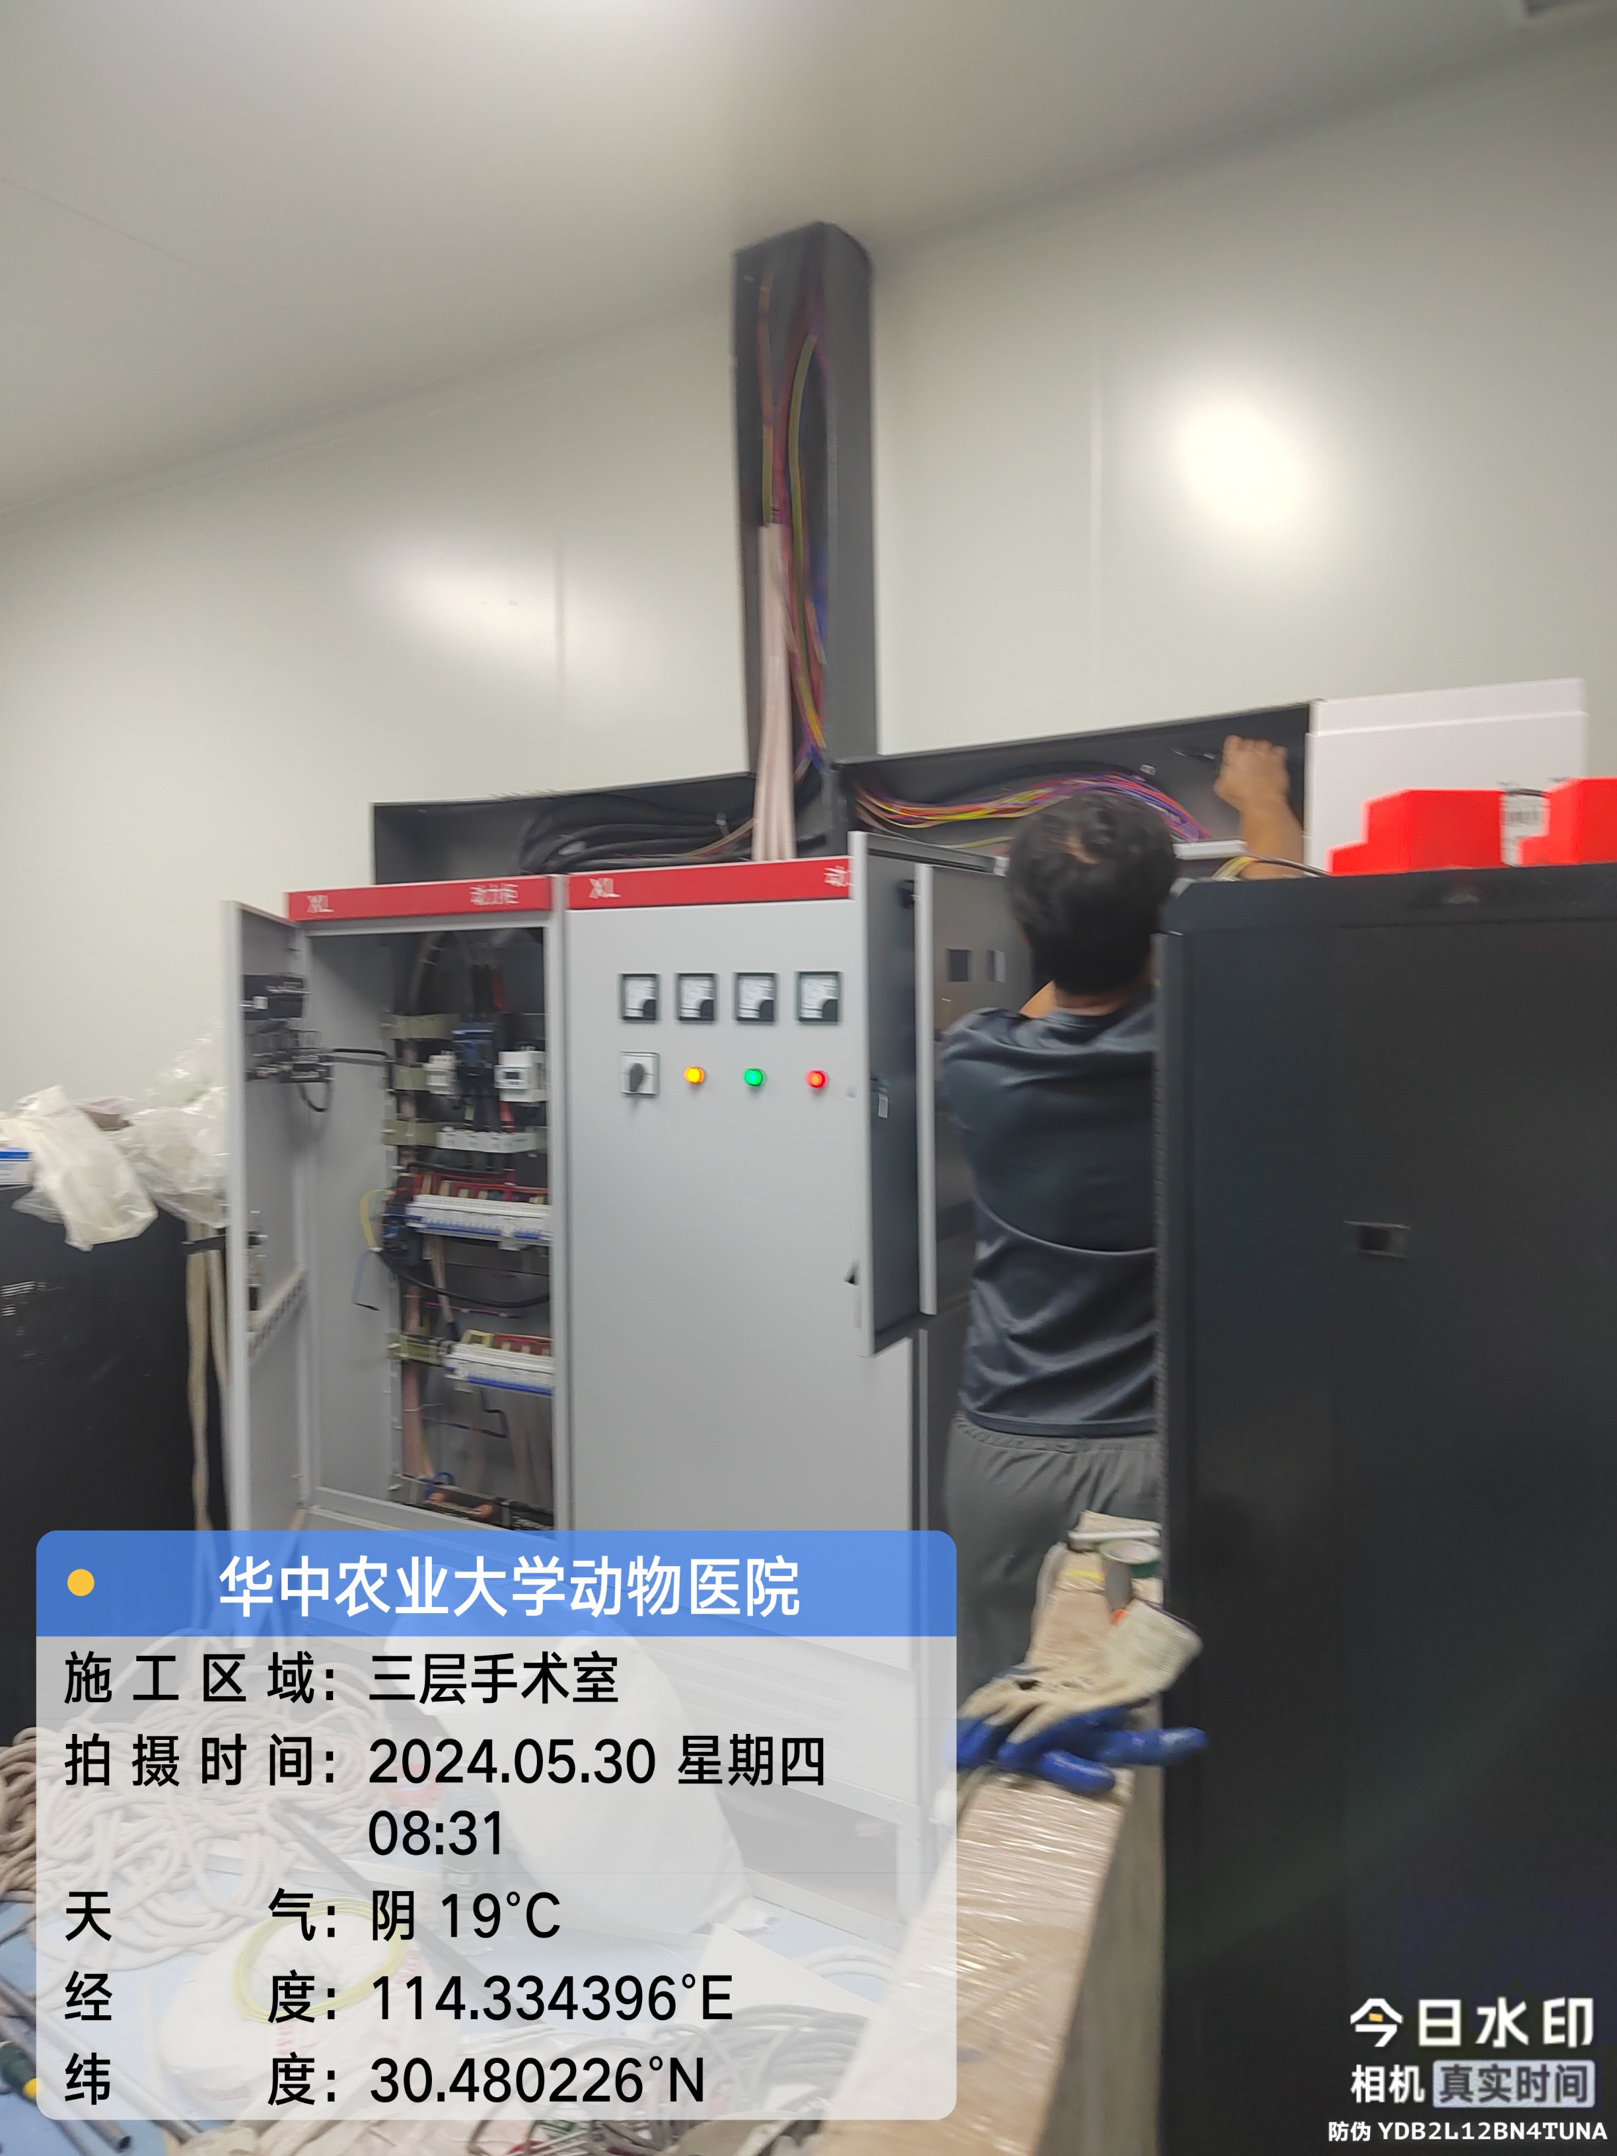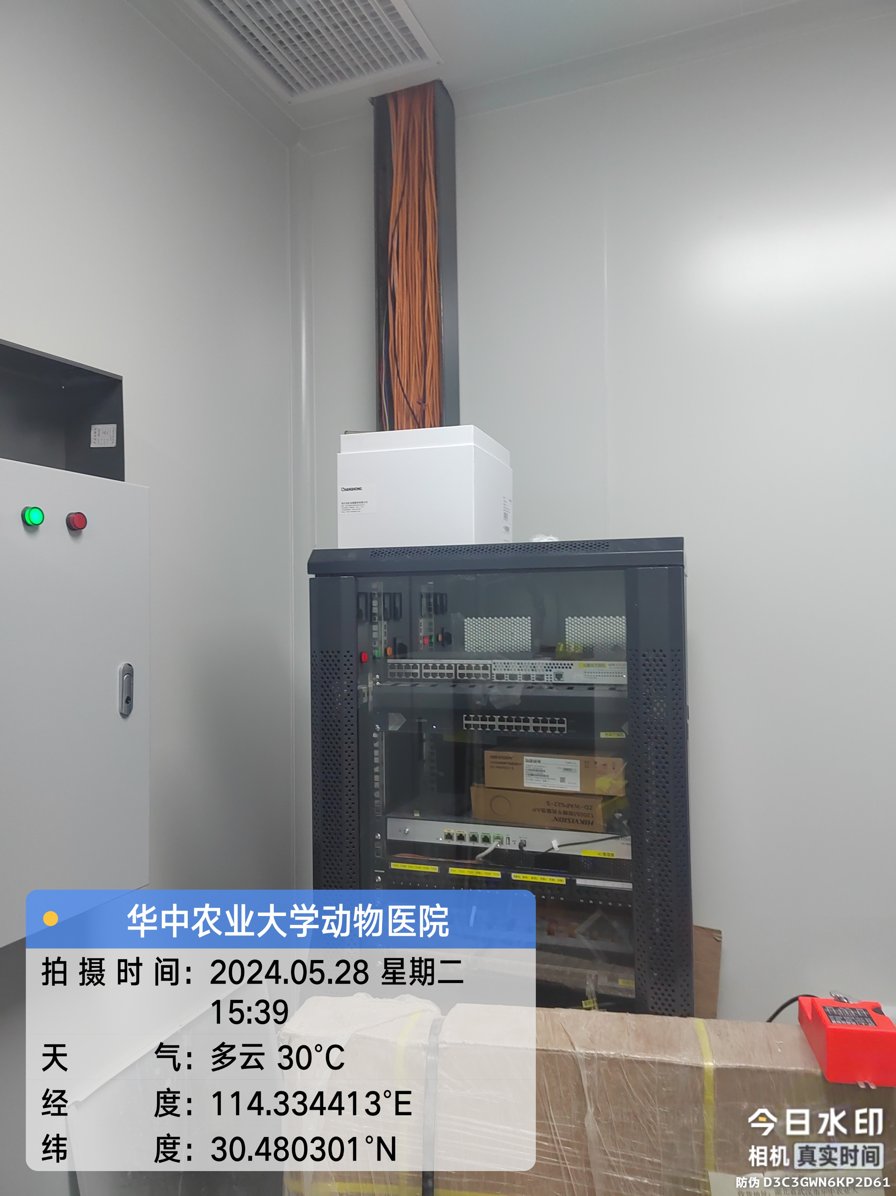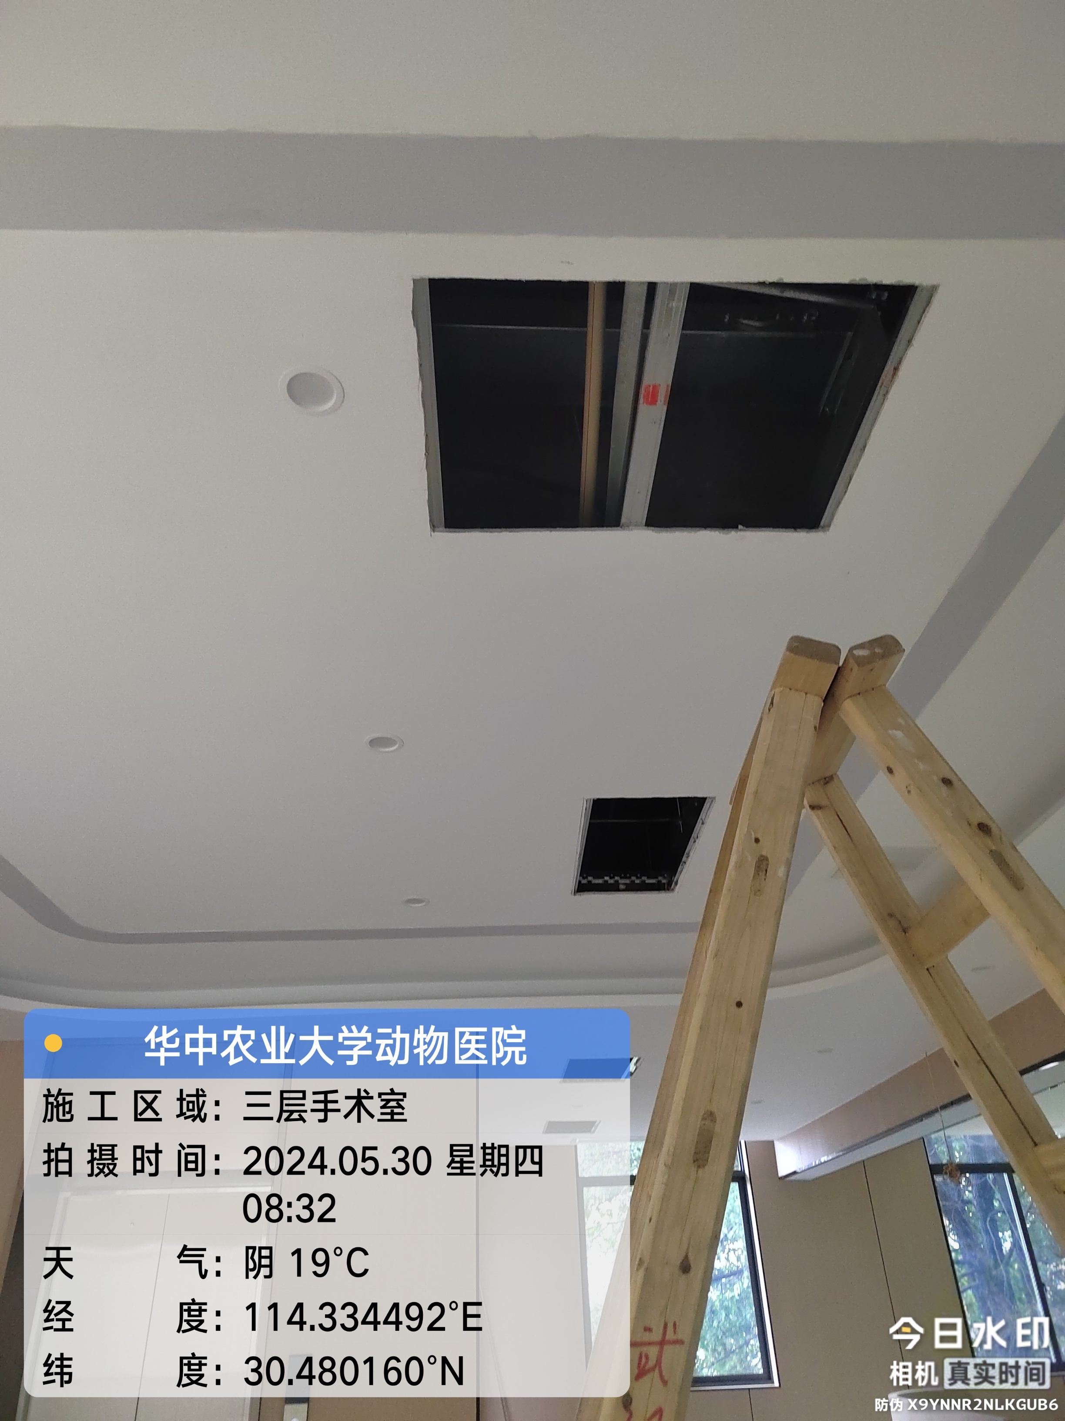配电箱移位吊顶开孔后安装桥架

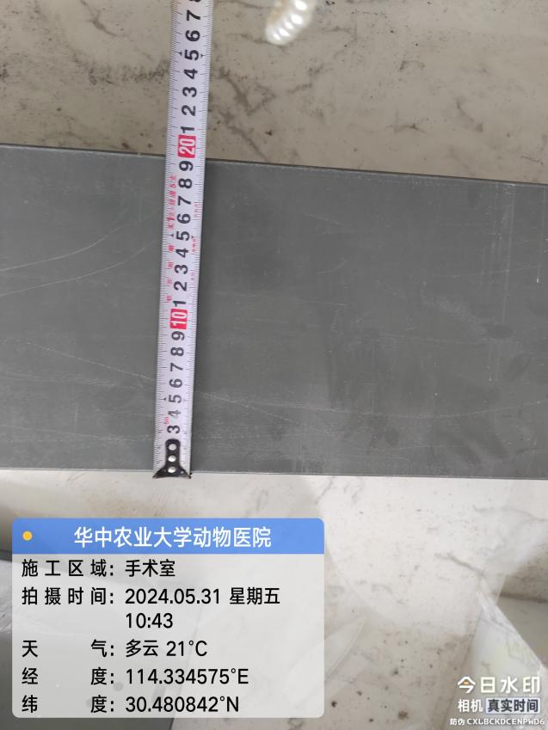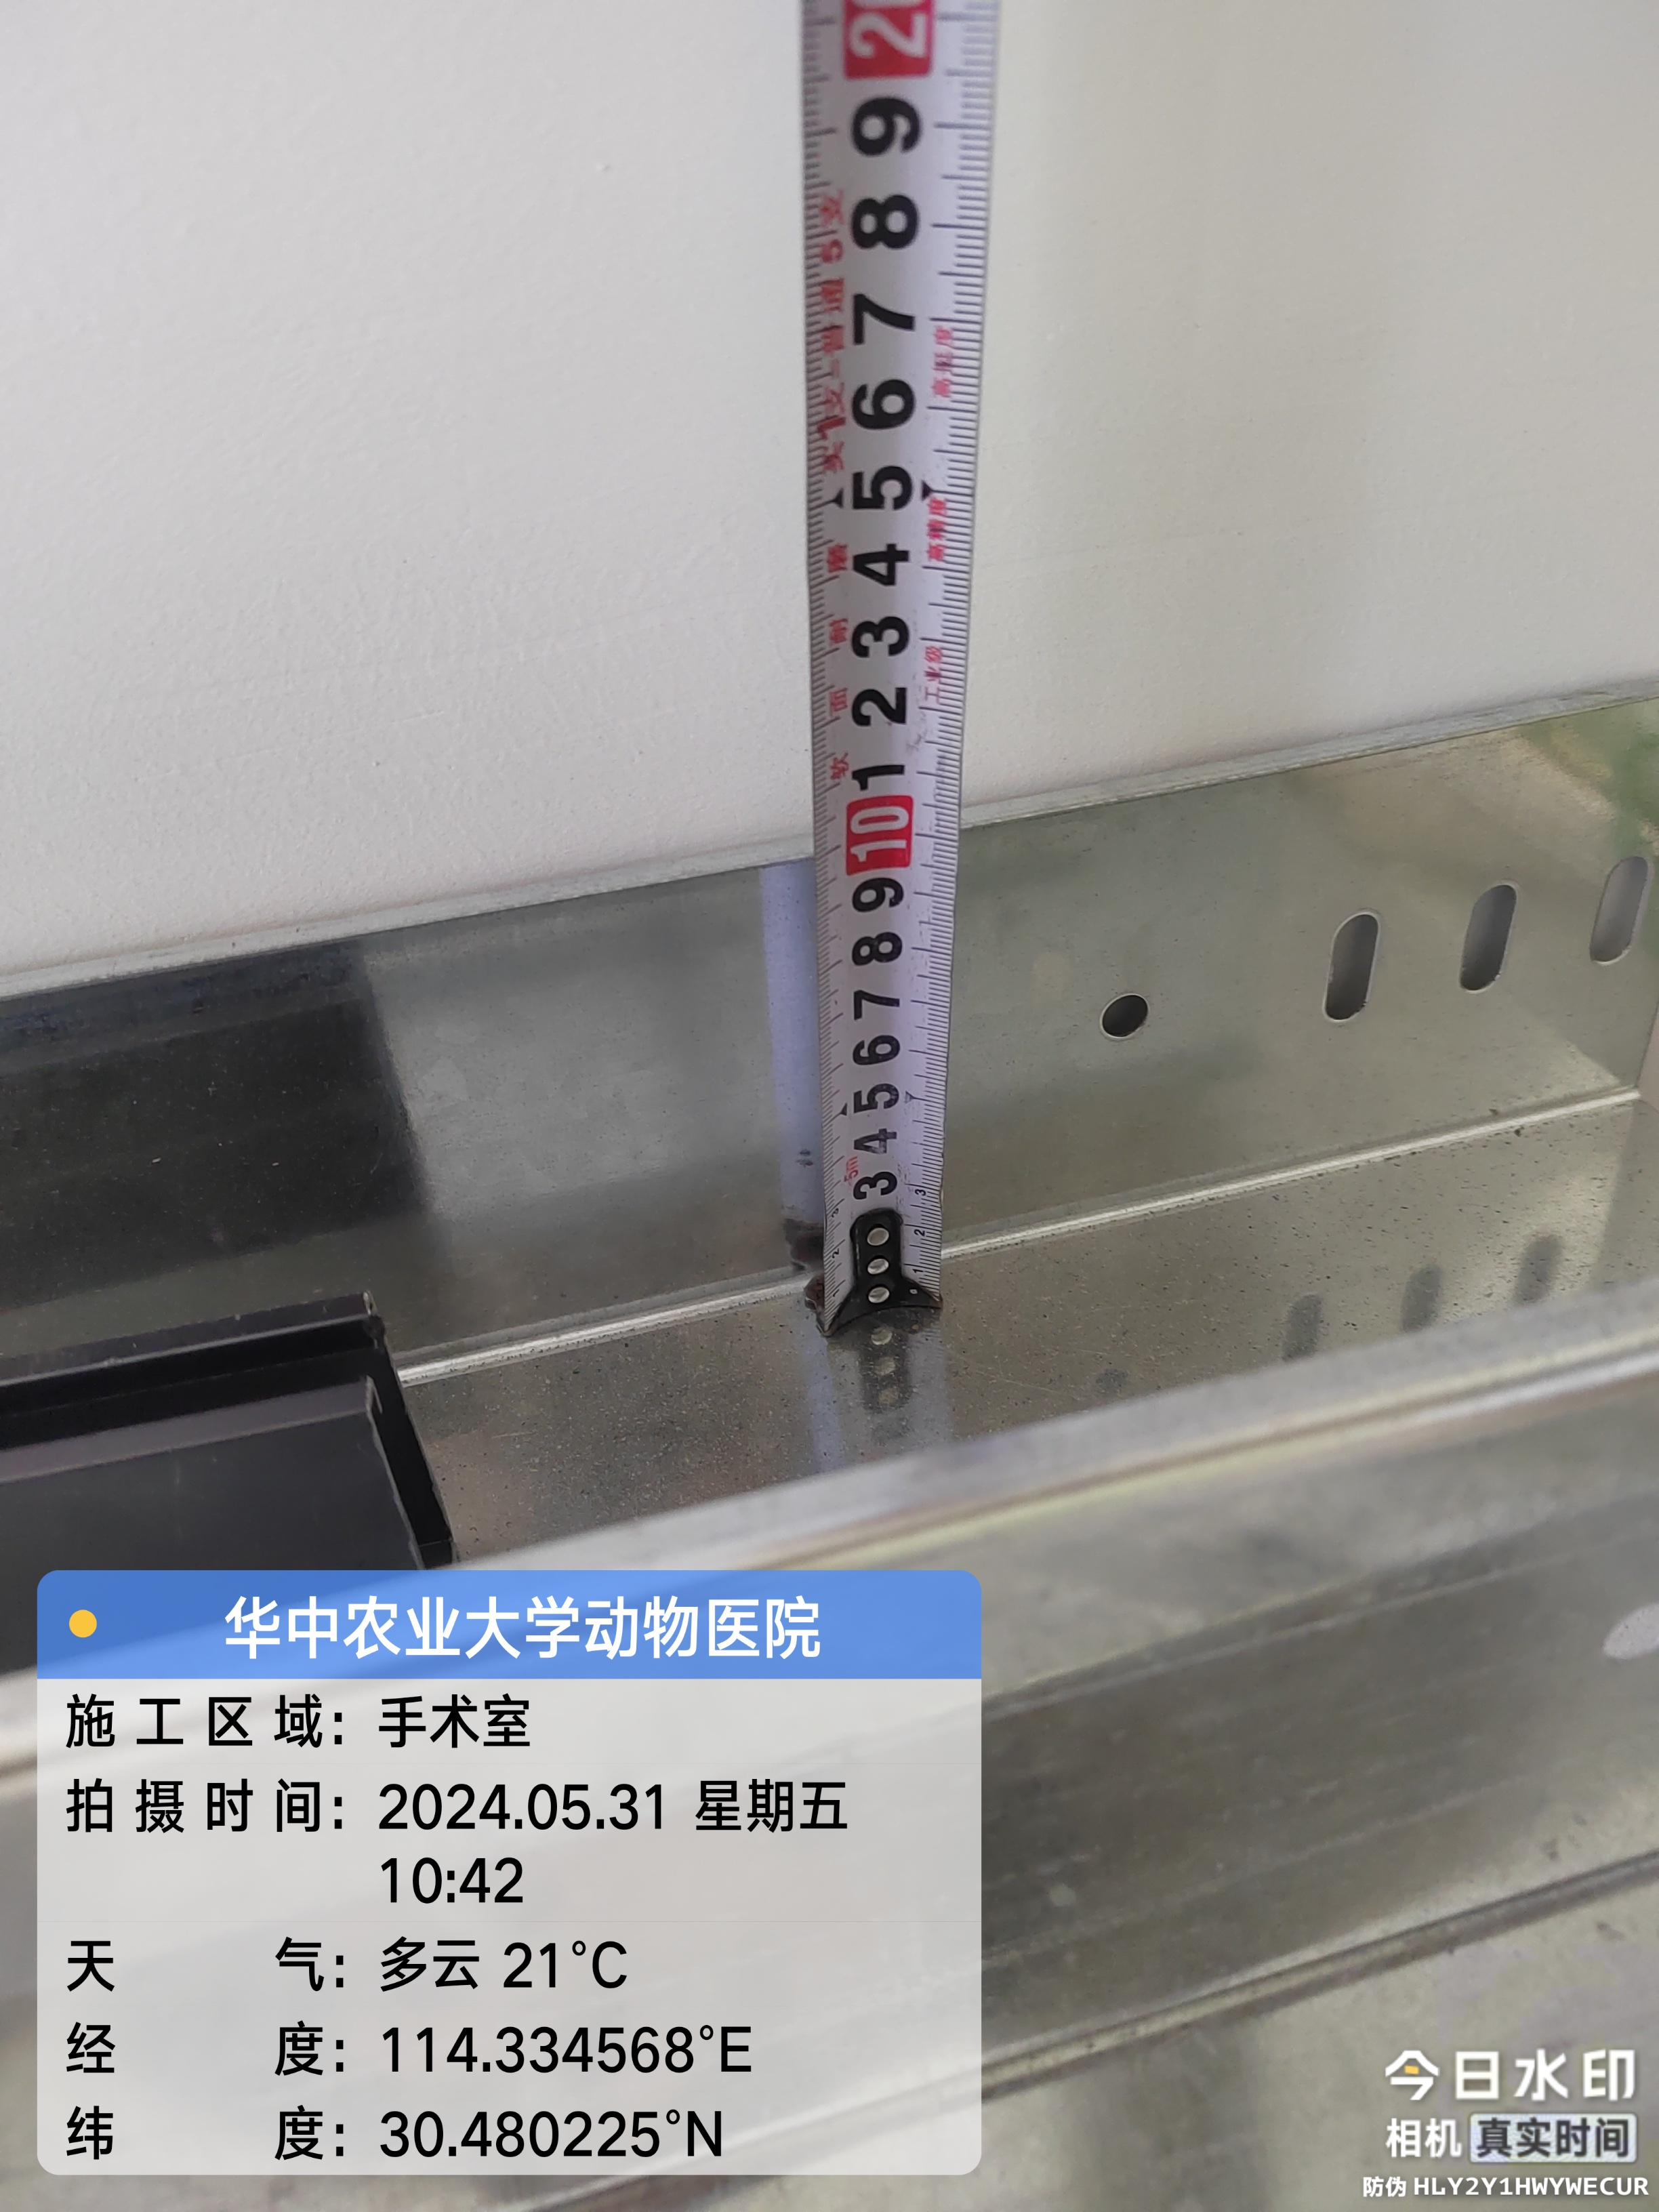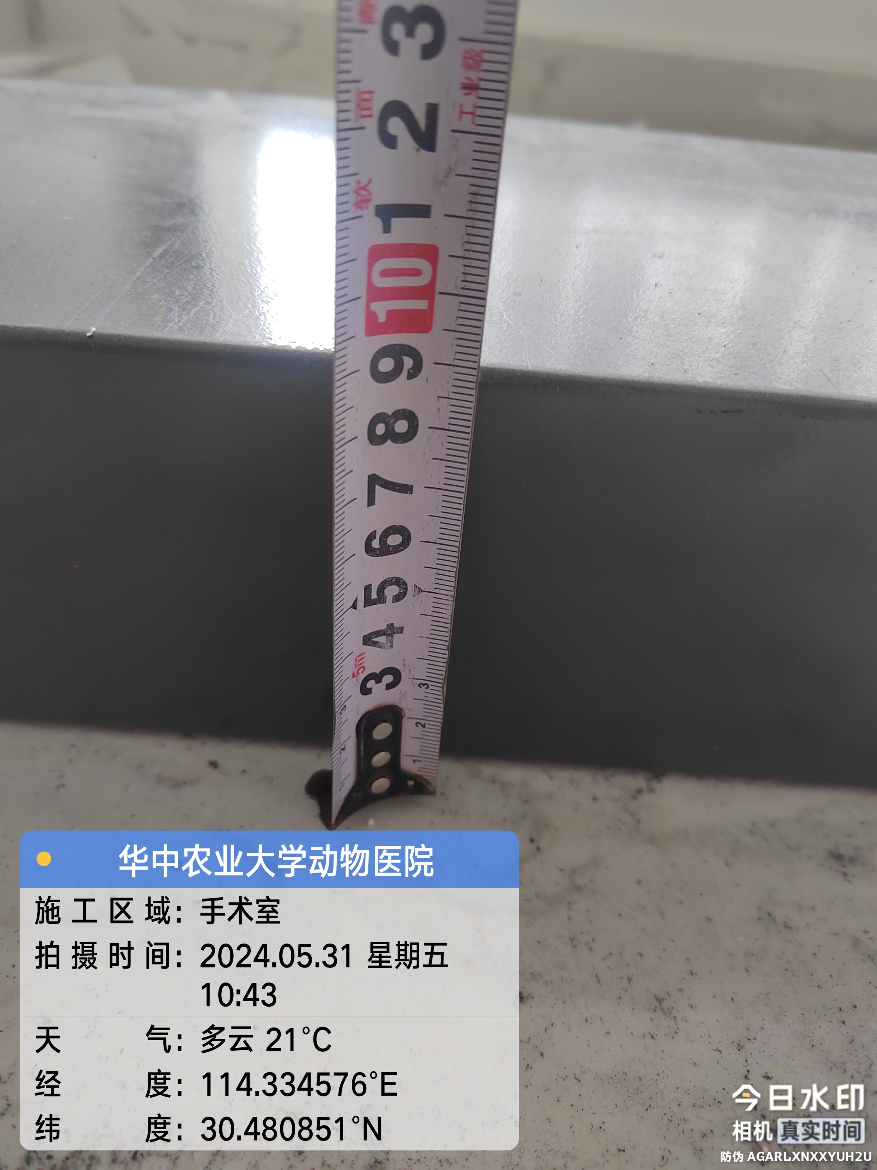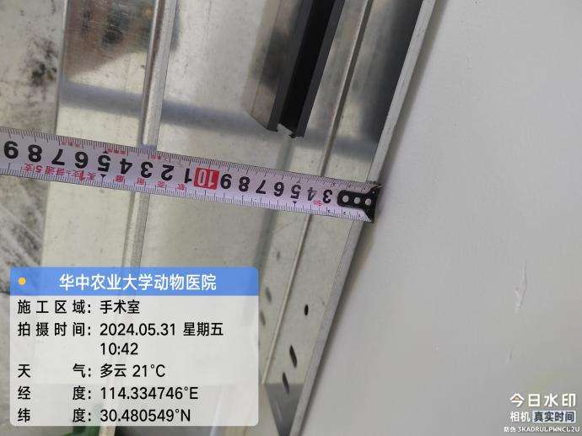
3层手术室 配电箱移位【强电移到4层，弱电箱移到3层电梯间旁】

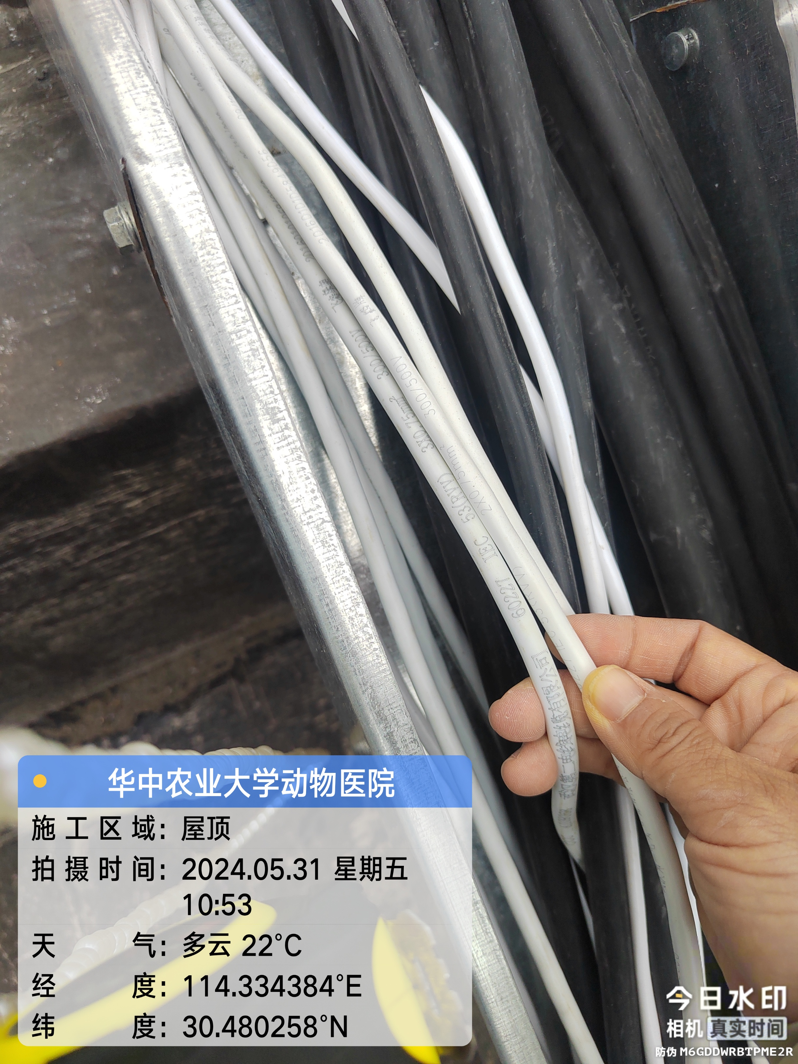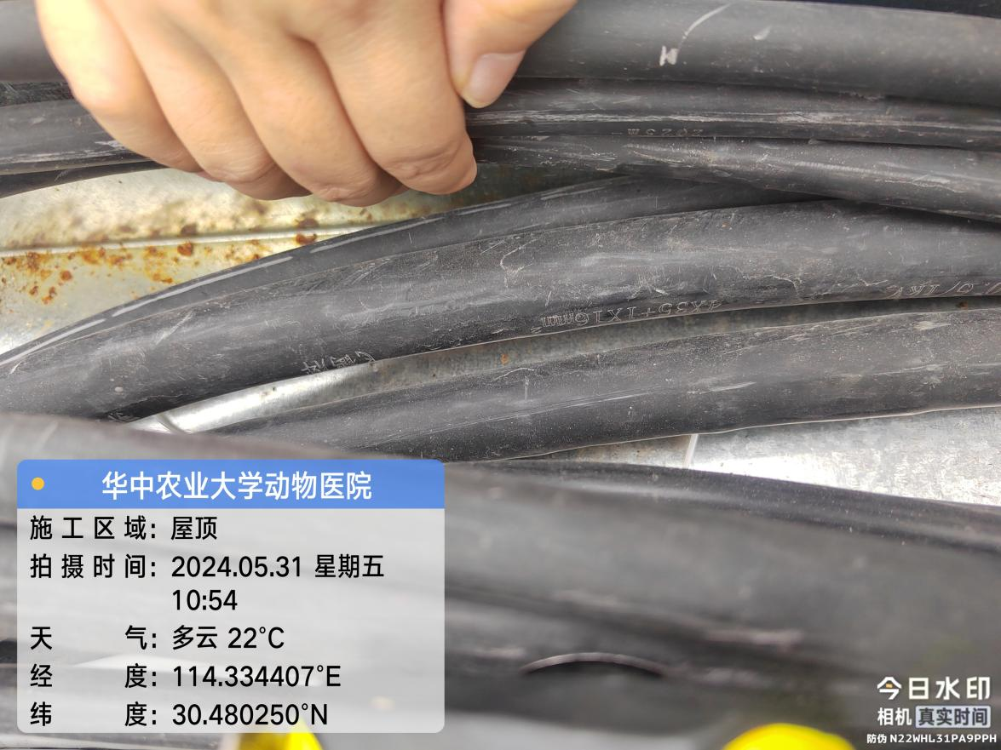

屋顶电线电缆施工

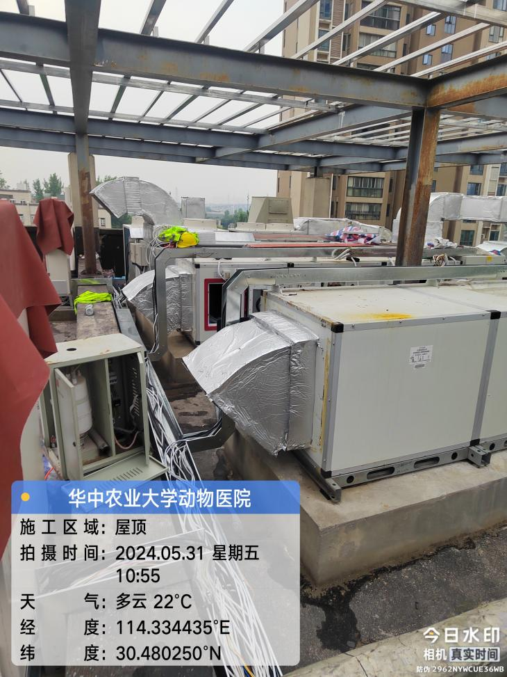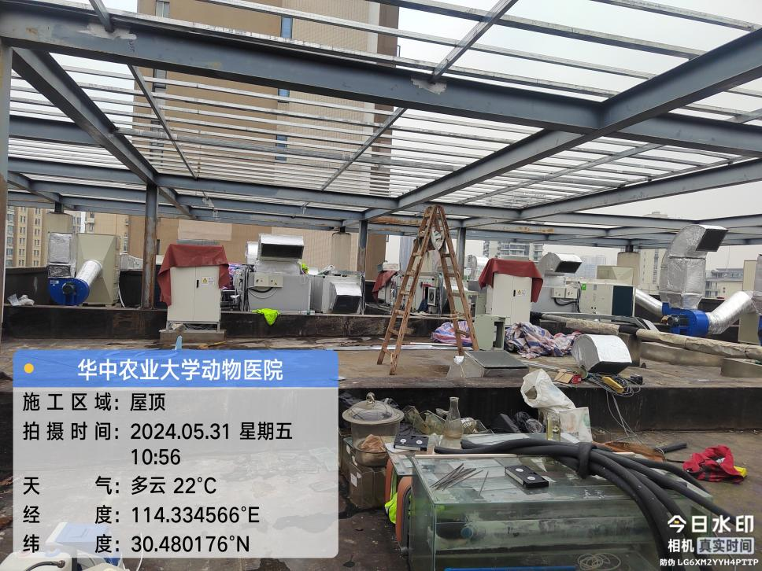

屋面钢管钢架+2mm厚耐力板

四、其他：（若有）

